**LAPORAN PRAKTIKUM INTERNET OF THINGS (IOT)**

**PENERAPAN SISTEM LAMPU LALU LINTAS MENGGUNAKKAN ESP32**

MATA KULIAH :

INTERNET OF THINGS (IOT)

Dosen Pengampu :

Bapak Ir. Subairi, ST., MT., IPM



**Oleh :**

ANANDA SETIAWATI ABIDIN

233140707111122

T4J

**TEKNOLOGI INFORMASI**

**DEPARTEMEN INDUSTRI KREATIF DAN DIGITAL**

**FAKULTAS VOKASI**

**UNIVERSITAS BRAWIJAYA**

**MALANG**

**2025**

**ABSTRAK**

Laporan ini membahas penerapan sistem lampu lalu lintas berbasis IoT menggunakan ESP32. Sistem ini dirancang untuk mengontrol dan memantau lampu lalu lintas secara nirkabel dalam lingkungan simulasi. Implementasi ini berfokus pada pengembangan kode program tanpa realisasi perangkat keras secara langsung. Pengujian dilakukan melalui simulasi menggunakan Wokwi dan Visual Studio Code untuk mengamati efektivitas sistem dalam mengendalikan status lampu lalu lintas. Hasil simulasi menunjukkan bahwa sistem dapat beroperasi sesuai dengan skenario yang dirancang, dengan perubahan status lampu yang dikendalikan melalui program yang dijalankan pada ESP32 dalam simulasi.

**Kata kunci:** Internet of Things, ESP32, Smart Traffic Light, Simulasi, Wokwi, PlatformIO

**BAB I**

**PENDAHULUAN**

**1.1 Latar Belakang**

Seiring dengan perkembangan teknologi Internet of Things (IoT), berbagai aspek kehidupan mulai menerapkan sistem otomatisasi, termasuk dalam bidang transportasi. Salah satu contoh implementasi IoT dalam transportasi adalah sistem lampu lalu lintas cerdas. Sistem ini memungkinkan pengendalian lampu lalu lintas secara otomatis, sehingga dapat meningkatkan efisiensi lalu lintas dan mengurangi kemacetan. ESP32 sebagai mikrokontroler yang mendukung konektivitas Wi-Fi menjadi pilihan ideal untuk membangun sistem ini.

Dalam sistem lalu lintas konvensional, pengaturan waktu perubahan lampu lalu lintas masih bersifat statis tanpa mempertimbangkan kondisi jalan secara real-time. Hal ini dapat menyebabkan antrean kendaraan yang tidak efisien, terutama pada persimpangan yang memiliki kepadatan lalu lintas bervariasi. Dengan adanya penerapan teknologi IoT, sistem lampu lalu lintas dapat lebih fleksibel dan dikendalikan secara dinamis berdasarkan data yang dikumpulkan dari sensor atau sumber lainnya.

Salah satu tantangan dalam implementasi sistem IoT adalah pengujian awal sebelum penerapan di dunia nyata. Oleh karena itu, eksperimen ini dilakukan dalam lingkungan simulasi menggunakan Wokwi dan Visual Studio Code. Dengan simulasi ini, pengembangan logika sistem dapat dilakukan dengan lebih mudah tanpa harus menggunakan perangkat keras secara langsung.

Selain itu, penggunaan ESP32 dalam sistem ini juga menawarkan keuntungan dalam hal efisiensi daya dan konektivitas. Dibandingkan dengan mikrokontroler lain, ESP32 memiliki fitur bawaan seperti Wi-Fi dan Bluetooth yang memungkinkan integrasi dengan sistem lain secara lebih luas. Eksperimen ini diharapkan dapat memberikan pemahaman awal mengenai implementasi sistem lampu lalu lintas berbasis IoT sebelum diterapkan dalam skala yang lebih besar.

**1.2 Tujuan Eksperimen**

1. Mengembangkan sistem lampu lalu lintas berbasis IoT menggunakan ESP32 dalam lingkungan simulasi.
2. Mengimplementasikan logika pengendalian lampu lalu lintas menggunakan kode program pada ESP32.
3. Melakukan simulasi menggunakan Wokwi dan Visual Studio Code untuk menguji efektivitas sistem dalam mengubah status lampu lalu lintas.

**BAB II**

**METODOLOGI**

**2.1 Alat dan Bahan**

* ESP32 (simulasi menggunakan Wokwi)
* Software Visual Studio Code dengan PlatformIO
* Platform simulasi IoT (Wokwi)
* Laptop/PC dengan koneksi internet

**2.2 Langkah implementasi**

1. Menginstal Visual Studio Code dan PlatformIO sebagai IDE pengembangan.
2. Membuat proyek baru untuk ESP32 dalam PlatformIO.
3. Menulis kode program untuk mengontrol perubahan status lampu lalu lintas pada ESP32 dengan aturan waktu sebagai berikut:
   * **Lampu merah:** 30 detik
   * **Lampu kuning:** 5 detik
   * **Lampu hijau:** 20 detik
4. Melakukan simulasi menggunakan Wokwi untuk menguji hasil program.
5. Menganalisis respons ESP32 terhadap kode program dalam simulasi.

*Gambar 2.2 Langkah Implementasi (Terlampir)*

**2.3 Diagram Skematik**

**ESP32**

* Berfungsi sebagai **mikrokontroler** untuk mengontrol nyala dan perubahan status lampu lalu lintas.
* Memiliki beberapa **GPIO (General-Purpose Input/Output)** yang digunakan untuk menghubungkan LED merah, kuning, dan hijau.

**Lampu LED (Merah, Kuning, Hijau)**

* Disusun seperti sistem lampu lalu lintas pada umumnya.
* **Lampu merah** menyala selama 30 detik (tanda berhenti).
* **Lampu kuning** menyala selama 5 detik (peringatan).
* **Lampu hijau** menyala selama 20 detik (jalan).
* Setiap LED dihubungkan ke **resistor** untuk membatasi arus listrik agar tidak merusak LED.

**Resistor**

* Biasanya sekitar **220Ω - 1kΩ** untuk membatasi arus yang mengalir ke LED.
* Tanpa resistor, LED bisa cepat rusak karena arus yang terlalu besar.

**Power Supply (3.3V atau 5V)**

* ESP32 umumnya bekerja dengan **3.3V**, tetapi jika memakai **relay atau komponen lain**, bisa juga memakai **5V** dari sumber eksternal.

**Ground (GND)**

* Semua komponen harus terhubung ke **GND** ESP32 agar rangkaian bekerja dengan baik.

### **Cara Kerja**

* ESP32 menjalankan kode yang sudah diprogram untuk mengatur kapan LED menyala dan mati sesuai waktu yang ditentukan.
* LED merah menyala dulu → setelah 30 detik → lampu kuning menyala 5 detik → lampu hijau menyala 20 detik.
* Siklus ini terus berulang untuk meniru sistem lampu lalu lintas asli.

*Gambar 2.3 Diagram Skematik (Terlampir)*

**BAB III**

**HASIL DAN PEMBAHASAN**

**3.1 Hasil Eksperimen**

Hasil simulasi menunjukkan bahwa sistem dapat berjalan sesuai dengan skenario yang dirancang dalam lingkungan simulasi Wokwi dan Visual Studio Code. Status lampu lalu lintas berubah sesuai dengan logika program yang telah dikembangkan, dengan waktu perubahan sebagai berikut:

* **Lampu merah:** 30 detik
* **Lampu kuning:** 5 detik
* **Lampu hijau:** 20 detik

Selama proses simulasi, tidak ditemukan kendala berarti dalam pengoperasian sistem. Semua perubahan status lampu berjalan sesuai dengan program yang telah ditulis, menunjukkan bahwa kode yang dikembangkan dapat diimplementasikan dengan baik dalam simulasi. Namun, dalam skenario nyata, beberapa faktor eksternal seperti latensi jaringan, keterbatasan daya, dan kondisi lingkungan dapat mempengaruhi kinerja sistem secara keseluruhan.

Selain itu, simulasi ini memberikan wawasan tentang bagaimana ESP32 dapat digunakan dalam pengelolaan sistem transportasi cerdas. Integrasi dengan sensor tambahan, seperti sensor kehadiran kendaraan atau sistem berbasis cloud untuk analisis data lalu lintas, dapat menjadi langkah berikutnya untuk meningkatkan efektivitas sistem.

*Gambar 3.1 Hasil Eksperimen (Terlampir)*

**3.2 Publikasi ke GitHub**

Untuk mendokumentasikan proyek ini dan mempermudah kolaborasi, kode dan hasil eksperimen dapat dipublikasikan ke GitHub dengan langkah-langkah berikut:

1. Buat akun GitHub (jika belum memiliki).
2. Buat repository baru dan beri nama sesuai proyek.
3. Buka terminal di Visual Studio Code, lalu jalankan perintah berikut untuk menginisialisasi Git:

* git init
* git add .
* git commit -m "Initial commit"
* git branch -M main
* git remote add origin <URL repository GitHub>
* git push -u origin main

1. Repository akan terupdate dengan kode proyek dan dapat dibagikan atau dikembangkan lebih lanjut.

**3.2 Lampiran**

*Gambar 2.2 Langkah Implementasi*

1. Code

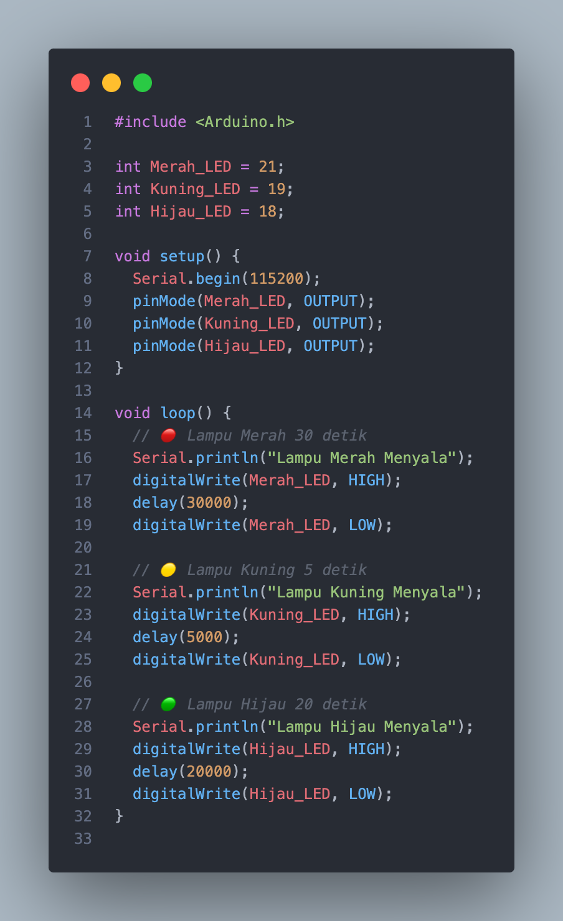

1. *Membuat file Diagram*

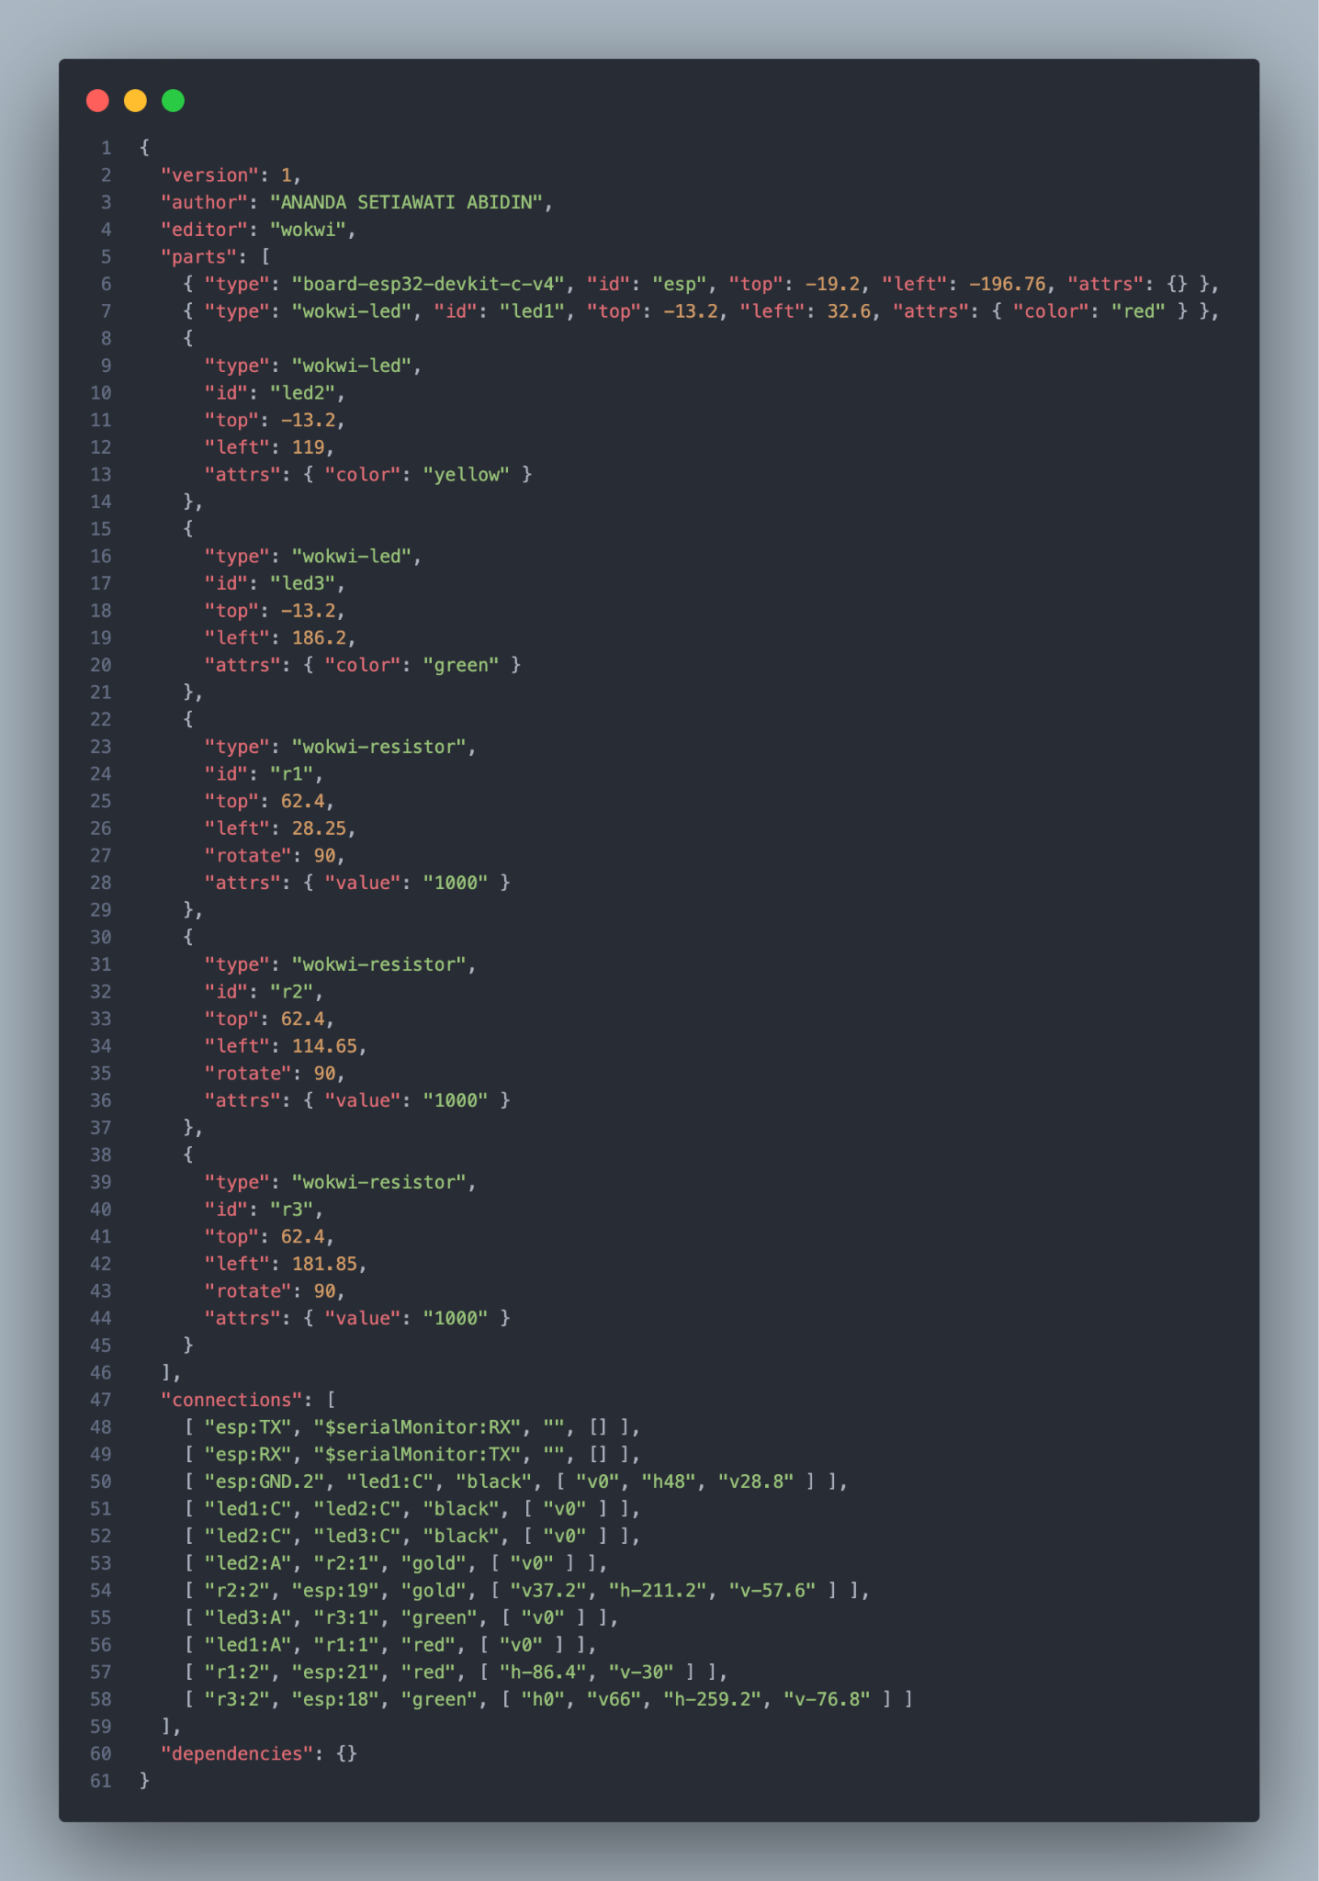

1. *Mengganti nama file (Rename) Diagram menjadi Diagram.json*

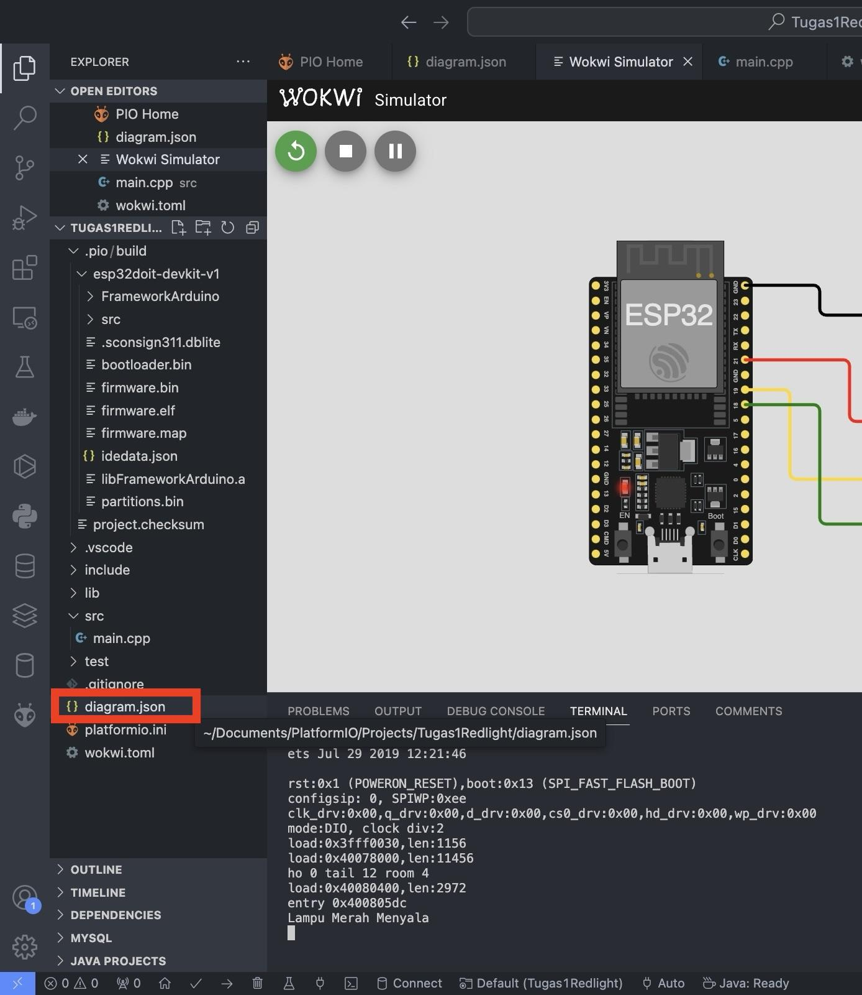

1. *Membuild semua program, lalu terdapat tampilan firmware.bin dan firmeare.elf*

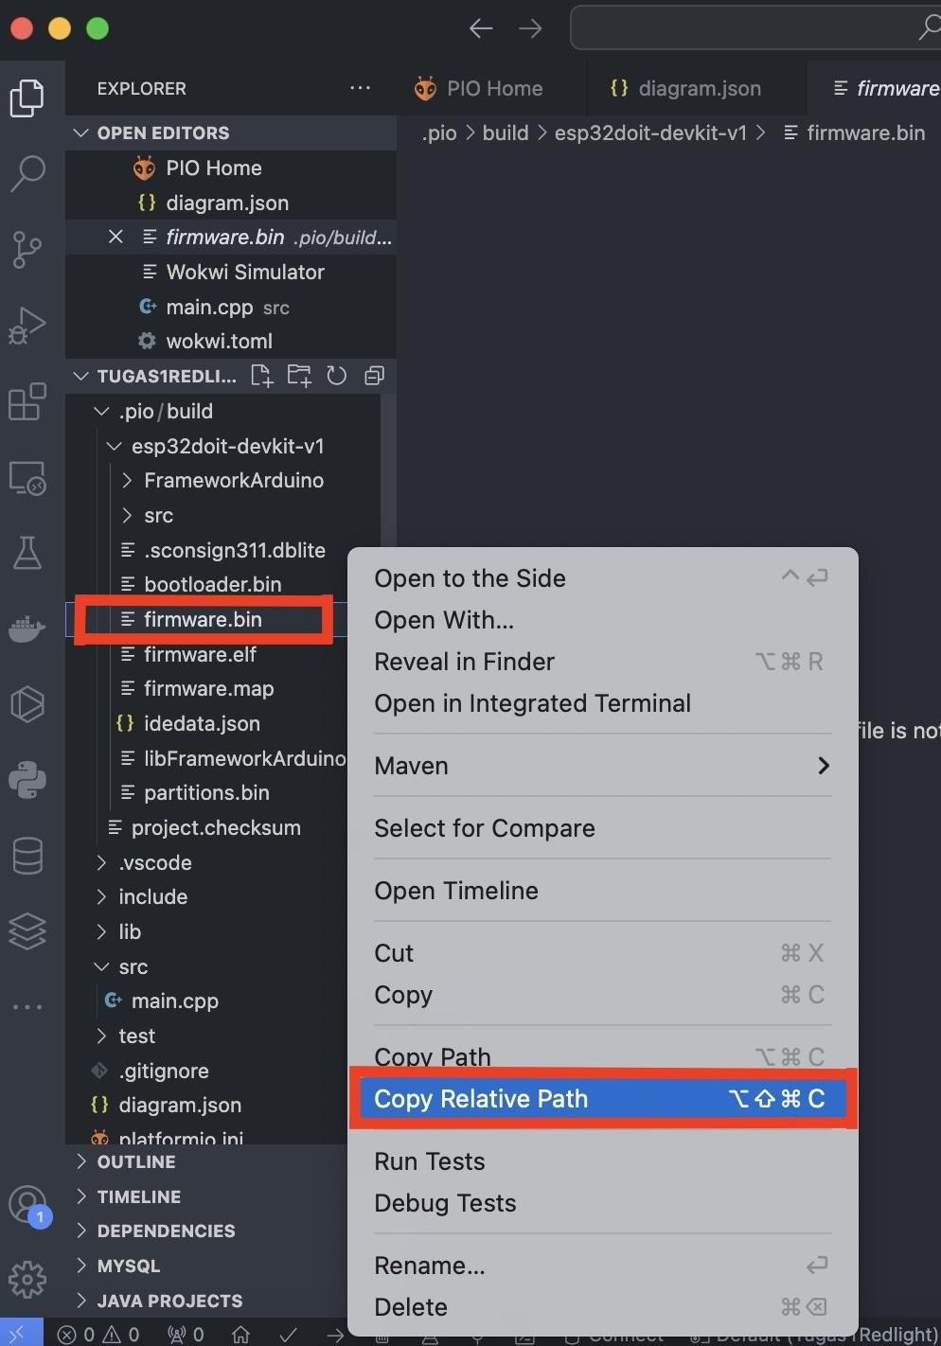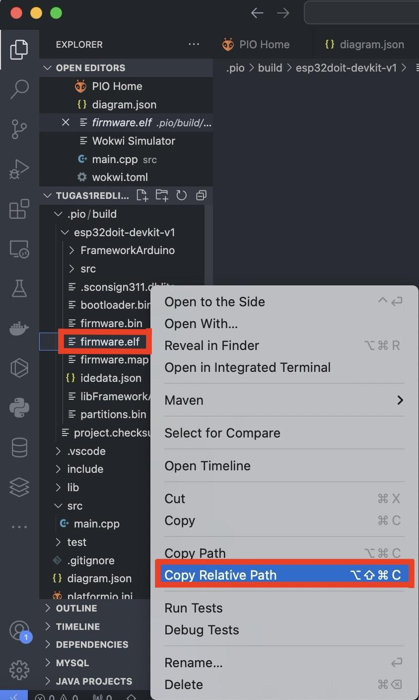

1. *Membuat file wokwi.toml*

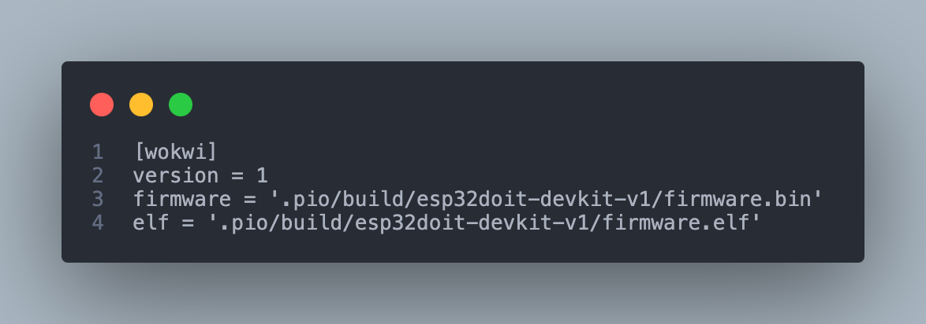

*Gambar 2.3 Diagram Skematik*

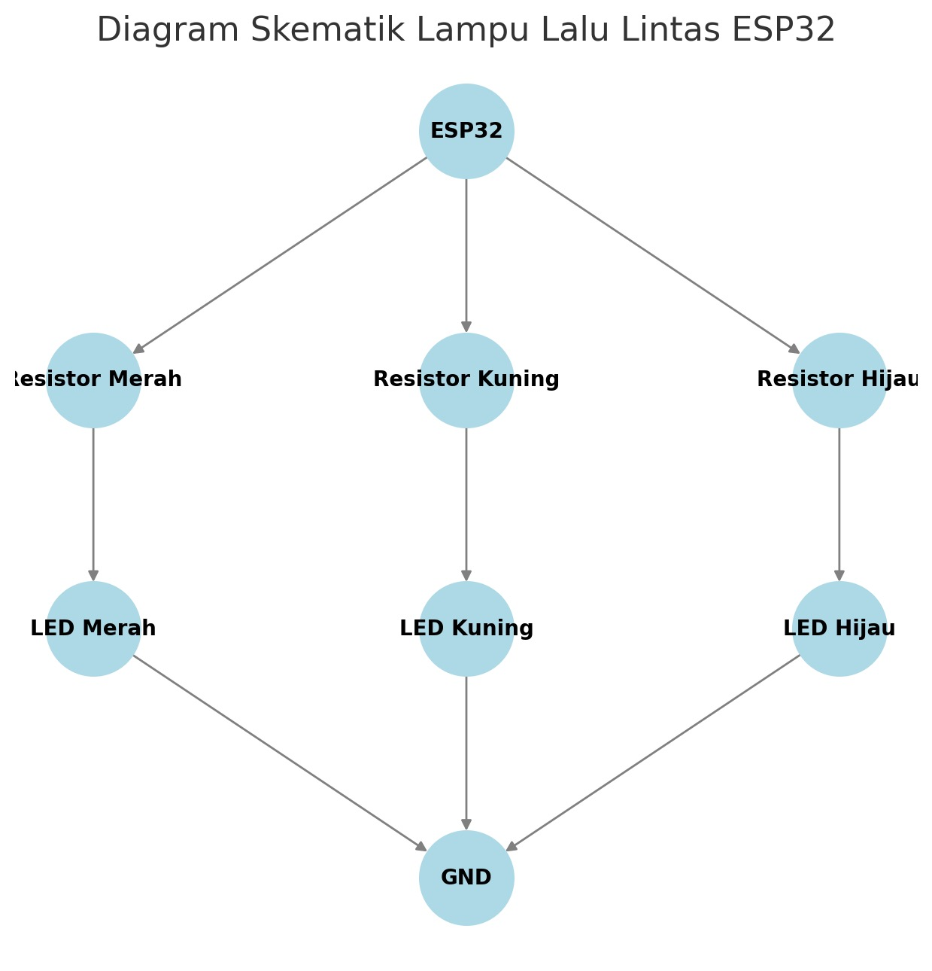

*Gambar 3.1 Hasil Eksperimen*

